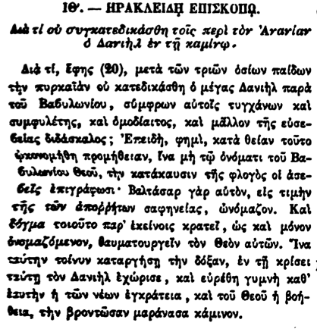

10. - ΗΡΑΚΛΕΙΔΗ ΕΠΙΣΚΟΠΟ.

Διὰ τί οὐ συγκατεδικάσθη τοῖς περὶ τὸν Ἀνανίαν ὁ Δανιὴλ ἐν τῇ καμίνῳ.

Διά τί, Εφης (20), μετὰ τῶν τριῶν ὁσίων παίδων τὴν πυρκαϊὰν οὐ κατεδικάσθη ὁ μέγας Δανιὴλ παρὰ τοῦ Βαβυλωνίου, σύμφρων αὐτοῖς τυγχάνων και συμφυλέτης, καὶ ὁμοδίαιτος, καὶ μᾶλλον τῆς εὐσεβείας διδάσκαλος; Επειδή, φημί, κατὰ θείαν τοῦτο ᾠκονομήθη προμήθειαν, ἵνα μὴ τῷ ὀνόματι τοῦ Βαβυλωνίου Θεοῦ, τὴν κατάκαυσιν τῆς φλογὸς οἱ

ἀσεβεῖς ἐπιγράφωσι· Βαλτάσαρ γὰρ αὐτὸν, εἰς τιμὴν τῆς τῶν ἀποῤῥήτων σαφηνείας, ὠνόμαζον. Καὶ είγμα τοιοῦτο παρ' ἐκείνοις κρατεῖ, ὡς καὶ μόνον ὀνομαζόμενον, θαυματουργεῖν τὸν Θεὸν αὐτῶν. Ἵνα αύτην τοίνυν καταργήσῃ τὴν δόξαν, ἐν τῇ κρίσει ταύτῃ τὸν Δανιὴλ ἐχώρισε, καὶ εὑρέθη γυμνή καθ' ἑαυτὴν ἡ τῶν νέων εγκράτεια, καὶ τοῦ Θεοῦ

ἡ βοή θεια, τὴν βροντώσαν μαράνασα κάμινον.